PETEK, 20. 3. 2020

SLJ - H. C. Andersen: Vžigalnik
Dvakrat preberi pravljico. Besedilo pravljice je v dodatnem dokumentu.
MAT – Telesa
Reši naloge SDZ 2 /100; RZLB 2/ 18, 19
Ne pozabi na besedilne naloge na UL, ki ste ga dobili že včeraj.
SPO – Domača pokrajina
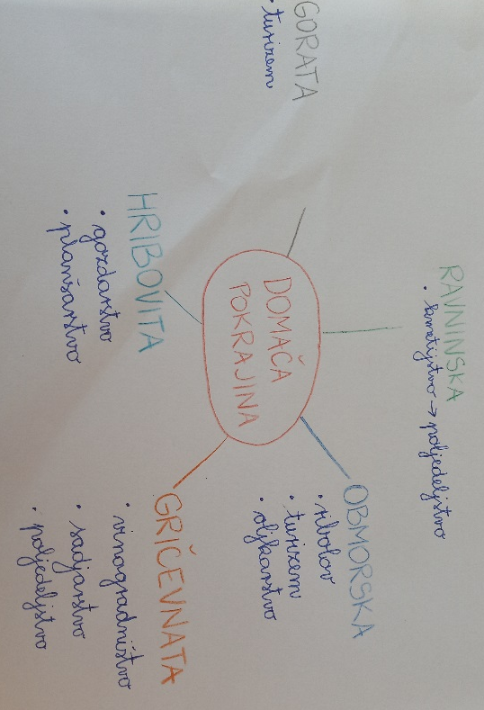
V SDZ/ 72 dvakrat preberi besedilo. Poskušaj sam podčrtati bistvene stvari. Reši 1. nalogo na strani 72. V pisanko preriši/prepiši spodnji miselni vzorec. Vsebino miselnega vzorca se nauči.

GUM – Ponovi
S pomočjo dežele Lilibi ponovi petje pesmi, ki smo se jih letos naučili.

ŠPO – Teki v naravi
Danes tekaj. Okrog hiše, v vinogradu, travniku...

